J-14 健康管理のためのアプリケーションソフト作成

市川 詩織
指導教員 昆野 幹夫

1. はじめに
近年では，｢環境や時代の変化により，偏食・運動不足・無理なダイエットなどで，健康管理がおろそかになっている人が多い｣とニュースなどでよく耳にする．そのような人たちのために，健康管理のできるアプリケーションをつくりたいと思った．
昨年先輩が作成した，携帯電話を使って健康管理ができるアプリケーションのソフト見て，使用者にとって更に使いやすくすることが可能ではないかと考えた．

- 研究概要
  - 機能の構造
- 健康状態を確認する
- 自分の理想体型を確認する
- 理想体型に向けてダイエットをする
といった流れで使用し，理想の体型に近づけるような機能の構成を考えた．
TOP画面
BMI
肥満度

隠れ肥満

理想体型

基礎代謝量

ダイエットプラン

体型設定
健康状態の確認
理想体型の確認
理想体型に向けて
ダイエット

図1．機能構造図
基礎代謝量は，｢生きていくのに必要最低限のエネルギー｣なので，無理なダイエットをしないようにという意味で設定． 追加機能として，体型設定・隠れ肥満・理想体型・ダイエットプランの項目を追加．

  - 先輩の作品からの改良点
・機能の構成を変更する．
・表示のときの小数点以下の桁数をそろえる．
・一度入力した体型の数値で，複数の項目を見ることができるようにする．

- 研究内容
  - 追加機能の説明
    - 体型設定
身長・体重・年齢・ウエストを登録できる機能で，登録後は次に別の数値が登録されるまで値を保存．小数点以下も入力を可能にした．
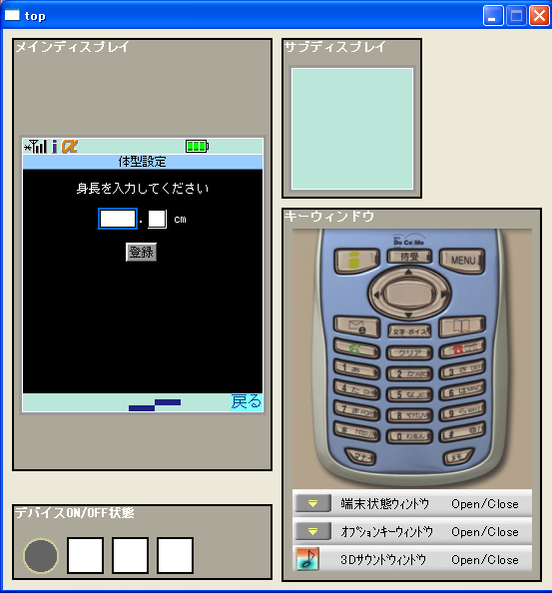

図2．体型設定

    - 隠れ肥満
ウエスト[cm]/身長[cm]で計算され，値が0.5を基準に判定されるが，計算結果の値を表示するときに見やすくするため，
隠れ肥満＝ウエスト[cm]/身長[cm]×100

とし，50を基準に判定するようにした．

表1．隠れ肥満
～44 | やせ気味
45～54 | 標準
55～ | 肥満気味

    - 理想体型
女性は健康的な，男性はたくましい系のプロポーションを計算する．
女性
二の腕＝身長[cm]×0.16
太もも＝身長[cm]×0.31
ふくらはぎ＝身長[cm]×0.21
バスト＝身長[cm]×0.53
ウエスト＝身長[cm]×0.39
ヒップ＝身長[cm]×0.54

男性
バスト＝身長[cm]×0.57
ウエスト＝身長[cm]×0.44
ヒップ＝身長[cm]×0.56

    - ダイエットプラン
減量体重[kg]と減量期間[日]を入力し，目標体重までの1日あたりの消費カロリーを表示させる．
消費カロリー[Kcal/日]
＝(減量体重[kg]×7200Kcal)÷減量期間[日]

また，食事と運動の100Kcalの目安を表示．
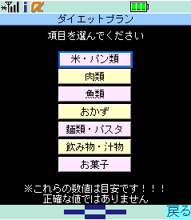
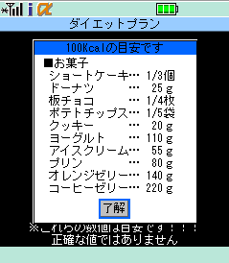
食事については，肉類・汁物などの7項目．

図3．食事の100Kcal目安

運動については，性別や年齢・体重をもとに， 100Kcalの目安を計算して表示される．
1440×100[Kcal]
([A]×体重[kg]＋[B])×[C]
時間(分) =

で計算．A・B・Cの係数によって値がかわる．
表2．A，Bの係数
年齢 | 男性用 |  | 女性用
年齢 | A | B | A | B
～29 | 18.6 | 347 | 18.3 | 272
30～49 | 17.3 | 336 | 16.8 | 263
50～ | 16.7 | 301 | 16 | 247
表3．Cの係数
運動項目 | C | 運動項目 | C
歩行 | 2.2 | 野球 | 3.5
自転車 | 3.6 | バスケ | 8.0
… |  | …

  - 開発環境
Dojaプロファイル(エミュレータ)
NTTドコモのiアプリ開発用のJava拡張ライブラリのこと．携帯電話のボタン処理機能などが定義されている．
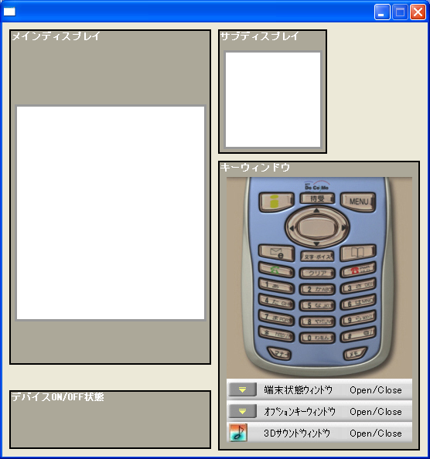
エミュレータは，DojaプロファイルをNTTドコモのサイトからダウンロードする際に，付属として付いてくる．
プログラム作成後に
エミュレータの画面
上で動作確認ができる．
OS : Windows
言語 : Java
携帯電話 :NTTドコモ 図4．エミュレータ

- その他
参考文献
・http://www.e-uruoi.net/
・http://diet.beauty.yahoo.co.jp/proportion/
・Aシリーズ対応 Star iアプリ開発テキストブック など

